**Praktikum 2**

**Syahri Ghifari Maulidi - 0110222217**

1 Teknik Informatika, STT Terpadu Nurul Fikri, Depok

*E-mail: syah22217ti@student.nurulfikri.ac.id

**Abstract.** Laporan ini adalah latihan mandiri yang harus dikerjakan dalam kurun waktu tertentu, di dalamnya menjelaskan apa yang harus dilakukan dan dikerjakan.

**1. Import Panda** 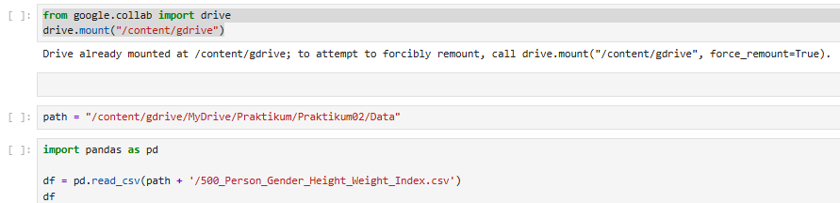

* Memasang (mount) Google Drive ke lingkungan Google Collab untuk mengakses file.
* Menentukan variabel *path* (jalur) ke direktori data.
* Mengimpor *library* Pandas dan memberinya alias pd. Pandas digunakan untuk
* membaca dataset. Membaca file CSV Menampilkan seluruh

**2. Menampilkan dataset**

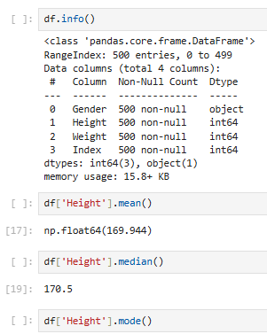

Menampilkan ringkasan dataset: jumlah baris, jumlah kolom, tipe data, dan ada tidaknya nilai kosong (non-null count)

## **2.1 Jumlah data dan pemanggilan data**

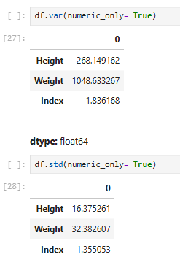

* Menghitung variansi (*variance*) dari kolom-kolom numerik.
* Menghitung standar deviasi (*standard deviation*) dari kolom-kolom numerik.

**2.2 Menggitung rata-rata**

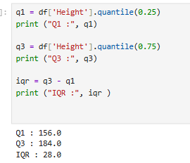

* Menghitung nilai rata-rata (mean) dari kolom 'Height'.
* Menghitung nilai tengah (median) dari kolom 'Height'.
* Menghitung nilai yang paling sering muncul (mode) dari kolom 'Height'.

**2.3 Desskipsi stastik**

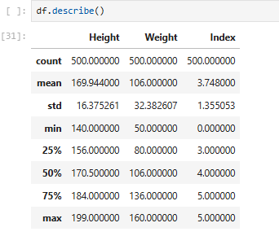

* Menghitung statistik deskriptif dari kolom numerik (*Height*, *Weight*, *Index*), seperti *count*, *mean*, *std*, *min*, *max*, dan kuartil (25%, 50%, 75%).

**2.4 Menggitung korelasi**

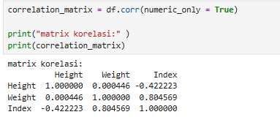

* Menghitung koefisien korelasi Pearson antara semua pasangan kolom numerik dalam *DataFrame* df dan menyimpannya dalam variabel correlation_matrix. Argumen numeric_only = True memastikan hanya kolom dengan tipe data numerik yang dipertimbangkan.

**2.5 Blox plot**

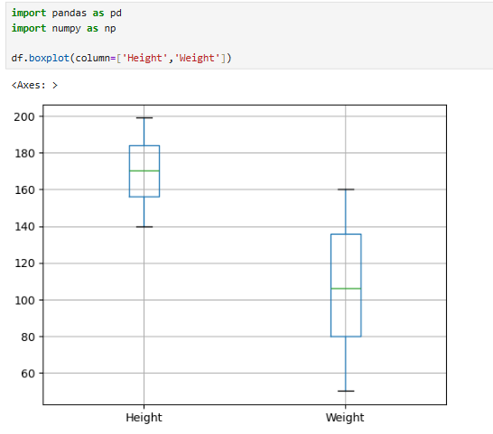

* *Box Plot* (*box-and-whisker plot*) memberikan ringkasan visual dari distribusi lima angka (*five-number summary*) data: minimum, kuartil pertama (Q1​), median (Q2​), kuartil ketiga (Q3​), dan maksimum

**2.6 Histogram nilai**

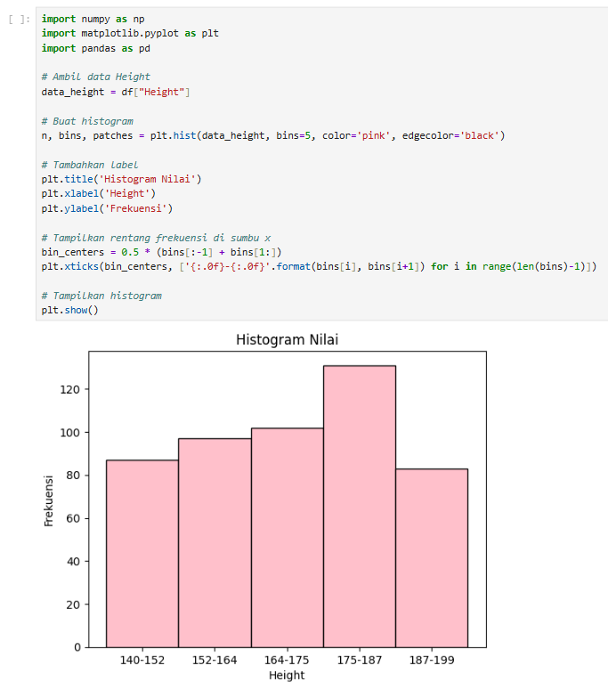

* Mengimpor Matplotlib dan membuat Histogram dari data 'Height' dengan 5 bins (kotak frekuensi).

**2.7 Scatter positif**

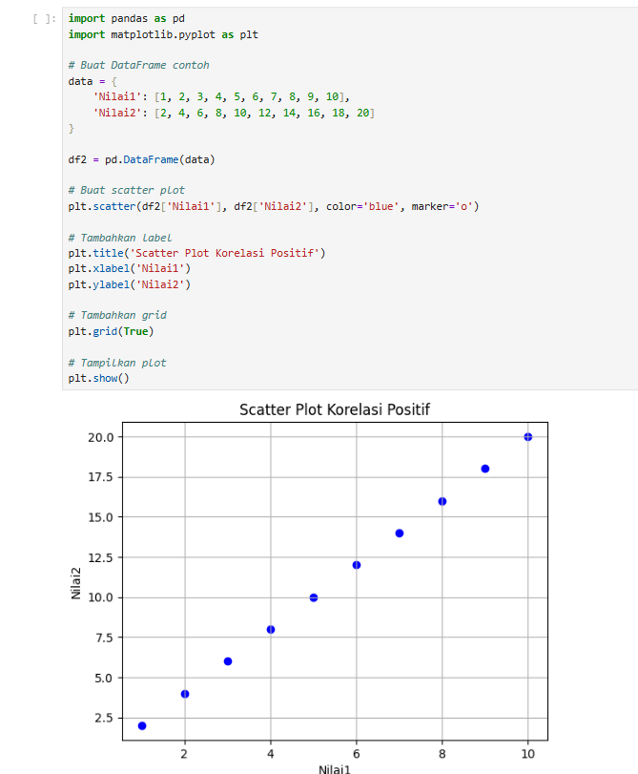

* *DataFrame* contoh (df2) dengan data yang memiliki hubungan positif (Nilai1 dan Nilai2) dan memvisualisasikannya.

**2.2 Scatter negatif**

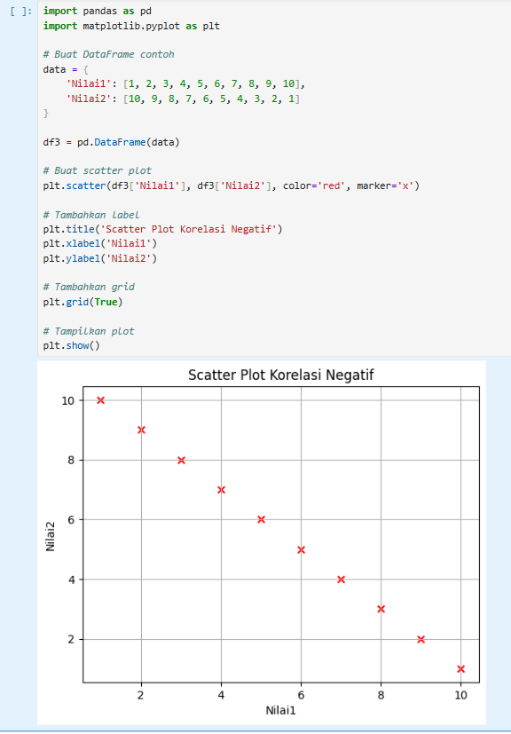

* *DataFrame* contoh (df3) dengan data yang memiliki hubungan negatif (Nilai1 dan Nilai2) dan memvisualisasikannya.